ЕДИНая ГОСУДАРСТВЕННая ИНФОРМАЦИОННая
СИСТЕМа В СФЕРЕ ЗДРАВООХРАНЕНИЯ Министерства здравоохранения Российской Федерации

федеральный рЕЕСТр медицинских организаций

Руководство пользователя

2018 год
СОДЕРЖАНИЕ

АННОТАЦИЯ 4
ТЕРМИНЫ, ОПРЕДЕЛЕНИЯ, ИСПОЛЬЗУЕМЫЕ СОКРАЩЕНИЯ 5
1. ВВЕДЕНИЕ 6
1.1 Область применения 6
1.2 Краткое описание возможностей 6
1.3 Уровень подготовки пользователя 6
1.4 Перечень эксплуатационной документации, с которой необходимо ознакомиться пользователю 6
2. НАЗНАЧЕНИЕ СИСТЕМЫ 7
2.1 Функции, для автоматизации которых предназначена Система 7
2.2 Условия, при соблюдении которых обеспечивается применение Системы 7
3. ПОДГОТОВКА К РАБОТЕ В СИСТЕМЕ 8
3.1 Порядок загрузки данных и программ 8
3.2 Вход в Систему 8
3.3 Выход из Системы 11
3.4 Порядок проверки работоспособности Системы 11
4. ОПИСАНИЕ ФУНКЦИОНАЛЬНОСТИ СИСТЕМЫ 12
4.1 Описание выполняемых функций, задач, процедур 12
4.2 Описание операций технологического процесса обработки данных, необходимых для выполнения функций, задач, процедур 12
4.2.1 Добавление медицинской организации в Систему 12
4.1.1.1 Редактирование основных сведений о медицинской организации 13
4.1.1.2 Ввод сведений об адресе медицинской организации 17
4.1.1.3 Ввод сведений о лечебно-профилактических зданиях 19
4.1.1.4 Ввод сведений о структурных подразделениях 21
4.1.1.5 Ввод сведений о штатном расписании 31
4.1.1.6 Ввод сведений о медицинском оборудовании 34
4.1.1.7 Ввод сведений о домовых хозяйствах 36
4.1.1.8 Просмотр сведений о лицензиях 38
4.2.2 Перевод медицинской организации в архив 39
4.2.3 Добавление образовательной организации в Систему 39
4.2.3.1 Редактирование основных сведений образовательной организации 40
4.2.3.2 Ввод сведений об адресе местонахождения образовательной организации 44
5. АВАРИЙНЫЕ СИТУАЦИИ 46
5.1 Действия при аварийных ситуациях 46
5.2 Контактная информация 46
5.3 Порядок обращения в службу технической поддержки 46
5.4 Создание снимков экрана – «скриншотов» 46
6. ПРИЛОЖЕНИЯ 47
6.1 Приложение 1. Заявка на предоставление доступа в Федеральный реестр медицинских организаций 47
6.2 Приложение 2. Матрица прав и ролей пользователей Федерального реестра медицинских организаций 48
6.3 Приложение 3. Заявка на добавление организации в Федеральный реестр медицинских организаций 49
6.3.1 Заявка на добавление государственной медицинской организации 49
6.3.2 Заявка на добавление частной медицинской организации 50
6.3.3 Заявка на добавление филиала медицинской организации 51
6.3.4 Заявка на добавление организации здравоохранения или фармацевтической организации 52
6.3.5 Заявка на добавление образовательной организации 53

АННОТАЦИЯ
Настоящий документ является руководством пользователя по использованию Федерального реестра медицинских организаций.
Данное руководство содержит информацию об операциях, выполняемых пользователями при ведении реестра, в части ввода общих сведений о медицинских организациях, о зданиях, строениях, сооружениях, структурных подразделениях, об отделениях, о коечном фонде, об оснащении и о штатном расписании.
Операции доступны в соответствии с матрицей прав и ролей, приведенной в Приложении 2.

ТЕРМИНЫ, ОПРЕДЕЛЕНИЯ, ИСПОЛЬЗУЕМЫЕ СОКРАЩЕНИЯ
Обозначение | Описание
ЕГИСЗ | Единая государственная информационная система в сфере здравоохранения
ЕПГУ | Единый портал государственных услуг Российской Федерации
ЕСИАиА | Единая система идентификации, аутентификации и авторизации пользователей ЕГИСЗ
ИНН | Идентификационный номер налогоплательщика
ИП | Индивидуальный предприниматель
КПП | Код причины постановки на учет
МЗ РФ | Министерство здравоохранения Российской Федерации
МО | Медицинская организация
НСИ | Нормативно-справочная информация
ОГРН | Основной государственный регистрационный номер
ОЗУ | Оперативное запоминающее устройство
ОКОПФ | Общероссийский классификатор организационно-правовых форм
ОУЗ | Орган управления здравоохранением
ПК | Персональный компьютер
РФ | Российская Федерация
СМП | Скорая медицинская помощь
СНИЛС | Страховой номер индивидуального лицевого счёта
СТП | Служба технической поддержки ЕГИСЗ
ФИАС | Федеральная информационная адресная система
ФОИВ | Федеральный орган исполнительной власти
ФРМО,  Система | Федеральный реестр медицинских организаций

ВВЕДЕНИЕ

Область применения
Федеральный реестр медицинских организаций (далее – ФРМО, Система) представляет собой подсистему Единой государственной информационной системы в сфере здравоохранения и предназначен для учета сведений о медицинских организациях государственной, муниципальной и частной систем здравоохранения, об их структурных подразделениях с указанием профилей их медицинской деятельности, местонахождения, а также сведений об их оснащении и использовании медицинских изделий.
ФРМО используется медицинскими организациями, уполномоченными органами государственной власти субъектов Российской Федерации, Федеральной службой по надзору в сфере здравоохранения и Министерством здравоохранения Российской Федерации с целью осуществления информационно-аналитической поддержки принятия решений в сфере здравоохранения.

Краткое описание возможностей
ФРМО обеспечивает автоматизированный сбор, накопление, хранение, обработку и передачу сведений об организациях системы здравоохранения, о медицинских организациях, в которых оказывается медицинская помощь, о фармацевтических организациях и об организациях, осуществляющих образовательную деятельность по реализации основных и дополнительных профессиональных образовательных программ медицинского образования и фармацевтического образования.

Уровень подготовки пользователя
При работе с ФРМО пользователь должен обладать знаниями предметной области, навыками работы с операционной системой Microsoft Windows и веб-браузером, а также пройти специальное обучение по работе с ФРМО или ознакомиться с данным руководством пользователя, входящим в комплект документации ФРМО.

Перечень эксплуатационной документации, с которой необходимо ознакомиться пользователю
Для успешной эксплуатации ФРМО пользователю необходимо ознакомиться с данным руководством.

НАЗНАЧЕНИЕ СИСТЕМЫ

Функции, для автоматизации которых предназначена Система
ФРМО предназначен для автоматизации следующих процессов:
- сбора, обработки и хранения информации о медицинских организациях и их структурных подразделениях, оказывающих медицинскую помощь, которая включает в себя:
  - общие сведения об организации;
  - сведения об адресах медицинских организаций;
  - сведения о зданиях;
  - сведения о структурных подразделениях;
  - сведения о штатном расписании;
  - сведения о медицинском оборудовании;
  - сведения о домовых хозяйствах;
  - сведения о лицензиях.
- поиска медицинских организаций по ключевым параметрам.

Условия, при соблюдении которых обеспечивается применение Системы
Для обеспечения применения ФРМО необходимо наличие следующих минимальных технических средств:
- IBM-совместимый ПК, с процессором частотой 700 МГц и выше;
- 512 Мб ОЗУ и более;
- операционная система Microsoft Windows XP/7/8 и выше.
Рекомендуемые технические средства:
- ПК с тактовой частотой процессора 2 ГГц и выше;
- 2 Гб ОЗУ и более;
- операционная система Microsoft Windows 7/8 и выше.
Персональный компьютер должен быть подключен к сети Интернет со скоростью передачи данных не менее 256 Кбит/с.
Системные программные средства, необходимые для работы с ФРМО, должны быть представлены лицензионной локализованной версией системного программного обеспечения.

ПОДГОТОВКА К РАБОТЕ В СИСТЕМЕ

Порядок загрузки данных и программ
Для начала работы с Системой на рабочем месте пользователя должен быть настроен постоянный доступ к сети Интернет. Интерфейс пользователя Системы поддерживает следующие веб-браузеры:
- Google Chrome от версии 40.0 и выше;
- Mozilla Firefox от версии 50.0 и выше;
- Internet Explorer от версии 9.0 и выше.

Вход в Систему
Для успешного входа в Систему необходимо открыть веб-браузер и в адресной строке ввести http://nr.egisz.rosminzdrav.ru/. На экране отобразится страница авторизации (Рисунок 1). Для входа в Систему необходимо нажать на кнопку «Войти», после чего произойдёт переход на страницу авторизации ЕСИАиА.
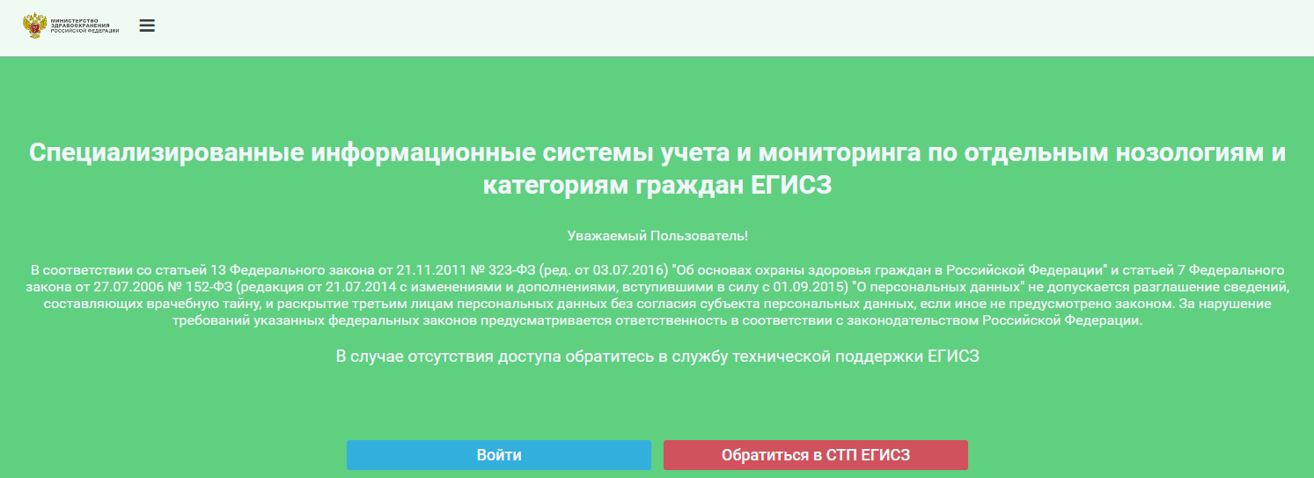
Рисунок 1 – Страница авторизации
Для предоставления доступа в ФРМО через ЕСИАиА необходимо иметь подтвержденную учетную запись на едином портале государственных услуг (далее – ЕПГУ) по адресу https://www.gosuslugi.ru/, далее – направить заявку в службу технической поддержки (далее – СТП) ЕГИСЗ по адресу egisz@rt-eu.ru (форма приведена в Приложении 1). Заявка должна содержать следующую информацию:
- СНИЛС;
- Фамилия;
- Имя;
- Отчество;
- Адрес электронной почты;
- Субъект Российской Федерации;
- Полное наименование медицинской организации;
- Краткое наименование медицинской организации;
- Наименование Системы, в которую необходим доступ – ФРМО;
- Наименование роли.
Описание ролей пользователей приведено в Приложении 2.
После нажатия кнопки «Войти» на экране отобразится страница авторизации пользователей на ЕПГУ (Рисунок 2).
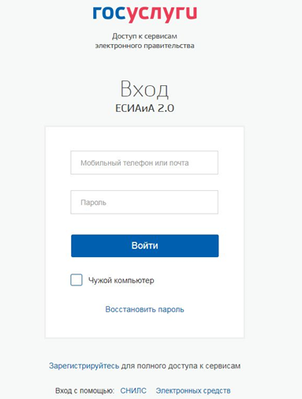
Рисунок 2 – Окно авторизации на ЕПГУ
На форме авторизации ЕПГУ необходимо ввести логин и пароль пользователя и нажать на кнопку «Войти». После чего произойдет переход на главную страницу ФРМО (Рисунок 3).
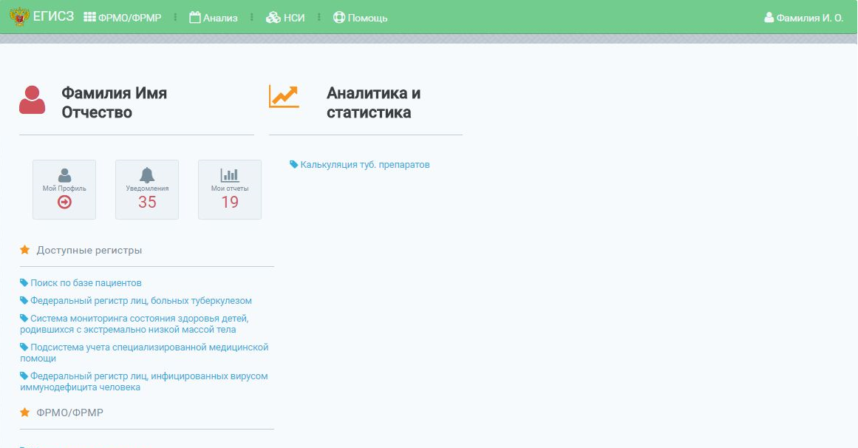
Рисунок 3 – Стартовая страница
На стартовой странице Системы в блоке «ФРМО/ФРМР» будет отображен список доступных пользователю подсистем ЕГИСЗ согласно предоставленным привилегиям (в данном случае ФРМО). Для перехода в ФРМО необходимо нажать на ссылку «Медицинские организации» (Рисунок 4).
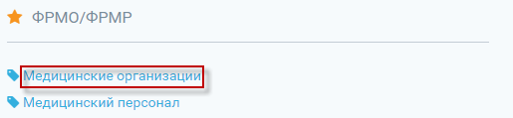
Рисунок 4 – Вход в ФРМО через стартовую страницу Системы
Также вход в ФРМО возможно осуществить посредством нажатия на ссылку «ФРМО/ФРМР» в верхнем (главном) меню и выбора параметра «Медицинские организации» (Рисунок 5).
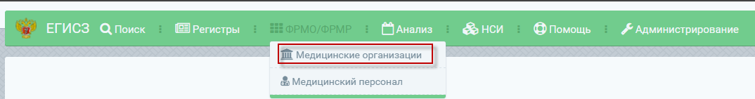
Рисунок 5 – Вход в ФРМО через главное меню
Далее произойдет переход на стартовую страницу ФРМО (Рисунок 6).
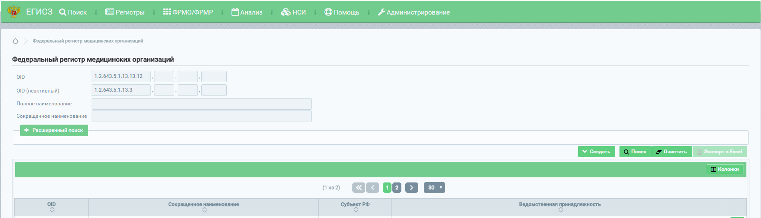
Рисунок 6 – Стартовая страница ФРМО

Выход из Системы
Для корректного выхода из Системы необходимо нажать на кнопку с ФИО пользователя в правом верхнем углу, далее в выпадающем списке выбрать кнопку «Выход», после чего будет осуществлён выход из Системы и переход на страницу авторизации (Рисунок 1).

Порядок проверки работоспособности Системы
Программное обеспечение работоспособно, если в результате действий пользователя, изложенных в разделе 3.2 «Вход в Систему», загрузилась страница главного окна Системы (Рисунок 1) без выдачи пользователю сообщения об ошибке.

ОПИСАНИЕ ФУНКЦИОНАЛЬНОСТИ СИСТЕМЫ

Описание выполняемых функций, задач, процедур
ФРМО предназначен для автоматизации следующих функций, задач, комплексов задач, процедур:
- учет сведений о медицинских организациях и их структурных подразделениях, оказывающих медицинскую помощь;
- сбор и актуализация сведений об адресах местонахождения медицинских организаций, включая сведения о географических координатах их местоположения;
- сбор и актуализация сведений о лечебно-профилактических зданиях медицинских организаций, в том числе об адресах местонахождения зданий, включая сведения о географических координатах их местоположения;
- сбор и актуализация сведений о штатных расписаниях медицинских организаций;
- сбор и актуализация сведений о медицинском оборудовании медицинских организаций;
- сбор и актуализация сведений о домовых хозяйствах, оказывающих первую помощь населению до прибытия медицинских работников при несчастных случаях, травмах, отравлениях и других состояниях и заболеваниях, угрожающих их жизни и здоровью;
- учет сведений о лицензиях, выдаваемых медицинским организациям.

Описание операций технологического процесса обработки данных, необходимых для выполнения функций, задач, процедур

Добавление медицинской организации в Систему
Для добавления новой организации в ФРМО необходимо направить заявку в СТП ЕГИСЗ по адресу egisz@rt-eu.ru (форма приведена в Приложении 3.). После добавления организации в Систему пользователю, отправившему заявку, будет направлен ответ, в котором будет указан уникальный идентификатор организации в ФРМО – OID.
Данный раздел содержит следующие пункты:
- описание процесса редактирования основных сведений о медицинской организации;
- описание процесса ввода сведений об адресе медицинской организации;
- описание процесса ввода сведений о лечебно-профилактических зданиях;
- описание процесса ввода сведений о структурных подразделениях;
- описание процесса ввода сведений о штатном расписании;
- описание процесса ввода сведений о медицинском оборудовании;
- описание процесса ввода сведений о домовых хозяйствах;
- описание сведений о лицензиях.

Редактирование основных сведений о медицинской организации
Для редактирования основных сведений о медицинской организации нажмите на кнопку «Изменить» (Рисунок 7) в паспорте организации. Переход в паспорт организации осуществляется на стартовой странице ФРМО по нажатию на кнопку для конкретной медицинской организации.
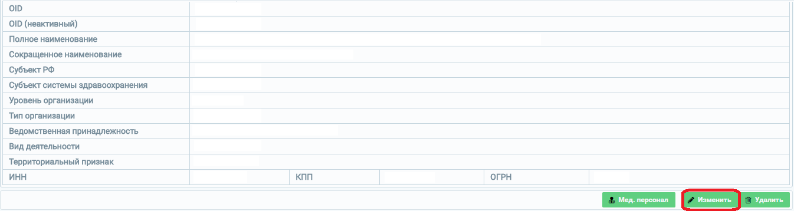
Рисунок 7 – Поля паспорта медицинской организации, раздел «Основные сведения»
После нажатия на кнопку «Изменить» откроется форма для редактирования основных сведений о медицинской организации (Рисунок 8 – пример для государственных организаций; Рисунок 9 и Рисунок 10 – пример для частных организаций). Набор полей на форме зависит от значений, указанных в вышестоящих полях. В открывшемся окне необходимо заполнить поля формы редактирования (описание полей представлено в Таблице 1). Поля, отмеченные знаком «*» («звездочка»), обязательны для заполнения.
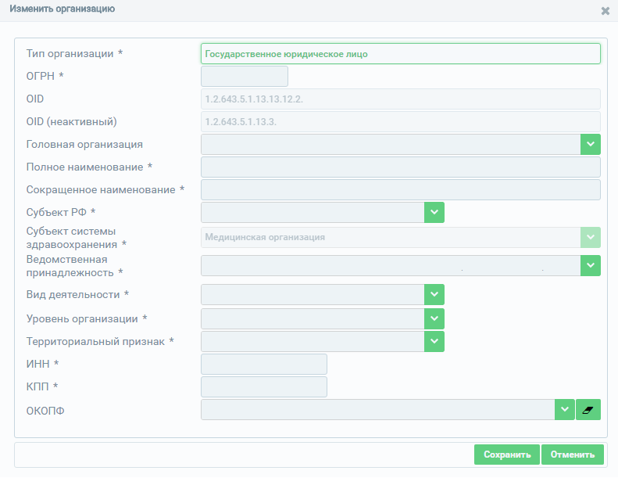
Рисунок 8 – Окно редактирования раздела «Основные сведения» для государственных юридических лиц

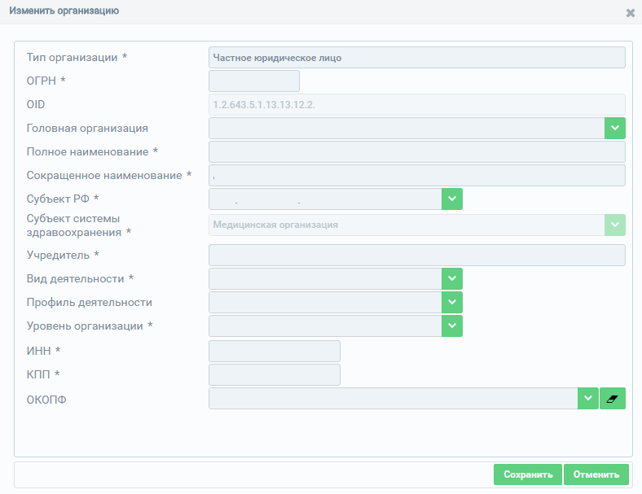
Рисунок 9 – Окно редактирования раздела «Основные сведения» для частных юридических лиц

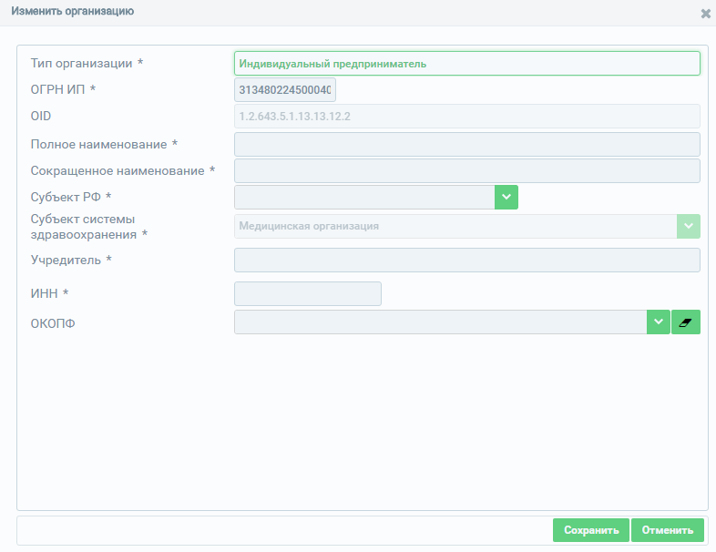
Рисунок 10 – Окно редактирования раздела «Основные сведения» для индивидуальных предпринимателей

Таблица 1 – Описание полей для редактирования основных сведений медицинской организации
№ | Наименование поля | Описание | Вид, способ ввода
1 | OID | Уникальный идентификатор организации, присвоенный в рамках ФРМО | Присваивается автоматически при создании организации в Системе. Поле не доступно для редактирования
2 | OID (неактивный) | Уникальный идентификатор организации, не активный в рамках ФРМО.  Был присвоен в рамках «Программного комплекса по ведению паспортов медицинских учреждений» (https://pmu.rosminzdrav.ru) | Поле не доступно для редактирования и носит информативный характер
3 | Головная организация | Головная организация для редактируемой организации | Указывается в случае, если редактируемая организация является филиалом.  Для заполнения поля нажмите на кнопку . В открывшемся окне (Рисунок 11) укажите организацию, являющуюся головной.  В случае указания головной организации поля формы:  «ИНН», «ОГРН» – скрываются на форме;  «Тип организации», «Ведомственная принадлежность»/«Учредитель», «Вид деятельности», «Профиль деятельности» – становятся не доступными для изменения.  Значения вышеуказанных полей наследуются от головной организации, т.к. организации являются одним юридическим лицом
4 | Полное наименование | Полное наименование редактируемой организации | Текстовое поле для ввода
5 | Сокращенное наименование | Сокращенное наименование редактируемой организации | Текстовое поле для ввода
6 | Субъект РФ | Субъект РФ, к которому относится организация | Выпадающий список
7 | Субъект системы здравоохранения | Вид организации | Значение устанавливается при создании организации в Системе. Поле не доступно для редактирования
8 | Тип организации | Тип организации | Выпадающий список.  При выборе значения «Государственное юридическое лицо» появляется дополнительное поле «Ведомственная принадлежность» (описание см. в п.8.1).  При выборе значения «Частное юридическое лицо» или «Индивидуальный предприниматель» появляется дополнительное поле «Учредитель» (описание см. в п.8.2)
8.1 | Ведомственная принадлежность | Ведомственная принадлежность | Выпадающий список.  Поле доступно только для организаций типа «Государственное юридическое лицо»
8.2 | Учредитель | Учредитель | Текстовое поле для ввода с ограничением до 512 символов.  Поле доступно только для организаций типа «Частное юридическое лицо» или «Индивидуальный предприниматель»
9 | Вид деятельности | Вид деятельности медицинской организации | Выпадающий список.  При выборе одного из следующих значений: «Специализированная больница», «Диспансер», «Поликлиника», «Центр (Лечебно-профилактические медицинские организации)», «Медицинские организации скорой медицинской помощи и переливания крови», «Санаторно-курортные организации», «Центр (Медицинские организации особого типа)», «Бюро», «Лаборатория», − появляется дополнительное поле «Профиль деятельности» (описание см. в п. 9.1).  Поле доступно только для организаций типа «Государственное юридическое лицо» или «Частное юридическое лицо»
9.1 | Профиль деятельности | Профиль деятельности | Выпадающий список.  Поле доступно только для организаций типа «Государственное юридическое лицо» или «Частное юридическое лицо»
10 | Уровень организации | Уровень медицинской организации | Выпадающий список
11 | Территориальный признак | Территориальный признак | Выпадающий список.  Поле доступно только для организаций типа «Государственное юридическое лицо»
12 | ИНН | ИНН организации | Числовое поле для ввода с ограничением в 10 символов для организаций типа «Государственное юридическое лицо или «Частное юридическое лицо».  Числовое поле для ввода с ограничением в 12 символов для организаций типа «Индивидуальный предприниматель»
13 | КПП | КПП организации | Числовое поле для ввода с ограничением в 9 символов.  Поле доступно только для организаций типа «Государственное юридическое лицо» или «Частное юридическое лицо»
14 | ОГРН  или  ОГРН ИП | ОГРН организации | Числовое поле для ввода с ограничением в 13 символов для организаций типа «Государственное юридическое лицо или «Частное юридическое лицо».  Числовое поле для ввода с ограничением в 15 символов для организаций типа «Индивидуальный предприниматель»
15 | ОКОПФ | ОКОПФ организации | Выпадающий список

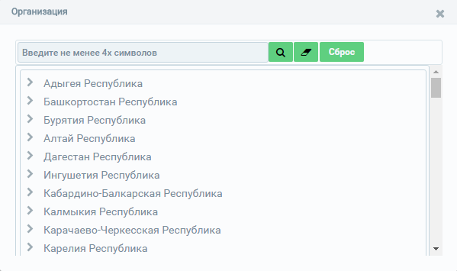
Рисунок 11 – Окно выбора головной организации
После завершения редактирования полей формы необходимо нажать на кнопку «Сохранить». Внесенные изменения будут сохранены, и осуществится переход на страницу паспорта организации.
Для закрытия формы редактирования основных сведений организации без сохранения изменений необходимо нажать на кнопку «Отменить».

Ввод сведений об адресе медицинской организации
Для добавления записи об адресе медицинской организации в разделе «Адрес местонахождения» нажмите на кнопку , после чего откроется форма для ввода данных (Рисунок 12).
Рисунок 12 – Форма для ввода данных адреса
Поля, отмеченные знаком «*» («звездочка»), обязательны для заполнения.
В случае если обязательные поля не заполнены, отобразится предупреждающее сообщение с указанием, какие из обязательных полей не заполнены (Рисунок 13).
Рисунок 13– Отображение сообщения о незаполненных полях
Описание полей формы для ввода информации об адресе представлено в Таблице 2.

Таблица 2 – Описание полей ввода информации об адресе медицинской организации
№ | Наименование поля | Описание | Вид, способ ввода
1 | Адрес | Адрес медицинской организации | Для указания адреса нажмите кнопку на форме ввода в поле «Адрес». В открывшемся окне заполните поля «Субъект», «Населенный пункт», «Улица», «Дом» (описание см. в пп.1.1-1.4).  Для сохранения введенных данных необходимо нажать на кнопку «Сохранить».  Для отмены действий по вводу данных необходимо воспользоваться кнопкой «Отменить», после нажатия на которую введенные данные не сохранятся, окно ввода будет закрыто
1.1 | Субъект | Субъект РФ | Выпадающий список
1.2 | Населенный пункт | Наименование населенного пункта | Справочное поле. Не доступно для заполнения до указания субъекта РФ.  Введите первые несколько символов наименования населенного пункта, а затем выберите значение из выпадающего списка, предложенного Системой.  Ввод информации осуществляется согласно справочнику ФИАС
1.3 | Улица | Наименование улицы | Справочное поле. Не доступно для заполнения до указания населенного пункта.  Введите первые несколько символов наименования улицы, а затем выберите значение из выпадающего списка, предложенного Системой.  Ввод информации осуществляется согласно справочнику ФИАС
1.4 | Дом | Номер дома | По умолчанию справочное поле (установлен флаг «Справочно»).  Введите первые несколько символов номера дома, а затем выберите значение из выпадающего списка, предложенного Системой.  Ввод информации осуществляется согласно справочнику ФИАС.  В случае если флаг «Справочно» не установлен – текстово-числовое поле
2 | Почтовый индекс | Почтовый индекс | Числовое поле для ввода с ограничением в 6 символов
3 | Кадастровый номер | Кадастровый номер | Числовое поле для ввода в формате ХХ:ХХ:ХХХХХХ:ХХ
После введения информации об адресе местонахождения организации в поле «Адрес» становится доступной информация о географических координатах (Рисунок 14).
Рисунок 14 – Отображение информации о географических координатах
Описание полей формы для ввода информации о географических координатах представлено в Таблице 3.
Таблица 3 – Описание полей ввода информации о географических координатах
№ | Наименование поля | Описание | Вид, способ ввода
1 | Широта | Значение широты адреса местонахождения | Числовое поле для ввода в формате  (-)хх.ххххxx.  По умолчанию заполняется координатами, соответствующими указанному адресу
2 | Долгота | Значение долготы адреса местонахождения | Числовое поле для ввода в формате  (-)ххх.хххх  По умолчанию заполняется координатами, соответствующими ранее указанному адресу
3 | Указать на карте | Для визуализации координат, указанных в полях «Широта»/«Долгота» | Перемещение маркера по карте для установления координат
Для сохранения введенных данных в разделе «Адрес местонахождения» необходимо нажать на кнопку «Сохранить».
Для отмены действий по вводу данных необходимо воспользоваться кнопкой «Отменить», после нажатия на которую введенные данные не сохранятся, окно ввода будет закрыто.

Ввод сведений о лечебно-профилактических зданиях
Для добавления записи о лечебно-профилактических зданиях в разделе «Лечебно-профилактические здания» нажмите на кнопку 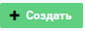, после чего откроется форма для ввода данных о зданиях (Рисунок 15).
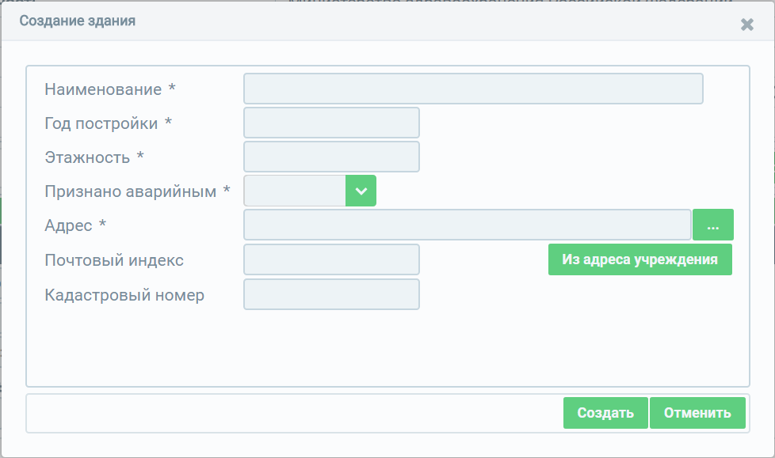
Рисунок 15 – Форма ввода информации о лечебно-профилактических зданиях
Описание полей для ввода информации о лечебно-профилактических зданиях представлено в Таблице 4.
Таблица 4 – Описание полей ввода информации о лечебно-профилактических зданиях
№ | Наименование поля | Описание | Вид, способ ввода
1 | Наименование | Наименование здания | Текстовое поле для ввода с ограничением до 256 символов
2 | Год постройки | Год постройки здания | Числовое поле для ввода с ограничением в 4 знака
3 | Этажность | Количество этажей в здании | Числовое поле для ввода с ограничением до 2 знаков
4 | Признано аварийным | Признак наличия/отсутствия аварийности | Выпадающий список
5 | Адрес | Адрес расположения здания | Для указания адреса нажмите кнопку на форме ввода адреса в поле «Адрес». В открывшемся окне заполните поля «Субъект», «Населенный пункт», «Улица», «Дом» (описание см. в п.5.1-5.4).  Для сохранения введенных данных необходимо нажать на кнопку «Сохранить».  Для отмены действий по вводу данных необходимо воспользоваться кнопкой «Отменить», после нажатия на которую введенные данные не сохранятся, окно ввода будет закрыто
5.1 | Субъект | Субъект РФ | Выпадающий список
5.2 | Населенный пункт | Наименование населенного пункта | Справочное поле. Не доступно для заполнения до указания субъекта РФ.  Введите первые несколько символов наименования населенного пункта, а затем выберите значение из выпадающего списка, предложенного Системой.  Ввод информации осуществляется согласно справочнику ФИАС
5.3 | Улица | Наименование улицы | Справочное поле. Не доступно для заполнения до указания населенного пункта.  Введите первые несколько символов наименования улицы, а затем выберите значение из выпадающего списка, предложенного Системой.  Ввод информации осуществляется согласно справочнику ФИАС
5.4 | Дом | Номер дома | По умолчанию справочное поле (установлен флаг «Справочно»).  Введите первые несколько символов номера дома, а затем выберите значение из выпадающего списка, предложенного Системой.  Ввод информации осуществляется согласно справочнику ФИАС.  В случае если флаг «Справочно» не установлен – текстово-числовое поле
6 | Почтовый индекс | Почтовый индекс | Числовое поле для ввода с ограничением в 6 символов
7 | Кадастровый номер | Кадастровый номер | Числовое поле для ввода в формате ХХ:ХХ:ХХХХХХ:ХХ
8 | Из адреса учреждения | Автоматическое заполнение адреса данными из раздела «Адрес местонахождения» | Доступно только при заполненном разделе «Адрес местонахождения».  Поля «Адрес», «Географические координаты», «Почтовый индекс» и «Кадастровый номер» здания заполняются автоматически значениями из аналогичных полей раздела «Адрес местонахождения»
Для сохранения введенных данных необходимо нажать на кнопку «Создать».
Для отмены действий по вводу данных необходимо воспользоваться кнопкой «Отменить», после нажатия на которую введенные данные не сохранятся, окно ввода будет закрыто, и осуществится переход на страницу паспорта медицинской организации.
Для изменения введенной информации необходимо выбрать запись и нажать на кнопку «Изменить», после чего откроется окно редактирования данных.
Для удаления данных необходимо выбрать запись и нажать на кнопку «Удалить», после чего появится сообщение для подтверждения действий по удалению. В случае подтверждения удаления данные будут удалены без возможности восстановления.

Ввод сведений о структурных подразделениях
Для добавления записи о структурных подразделениях в разделе «Структурные подразделения» нажмите на кнопку , после чего откроется форма для ввода данных о подразделении (Рисунок 16).
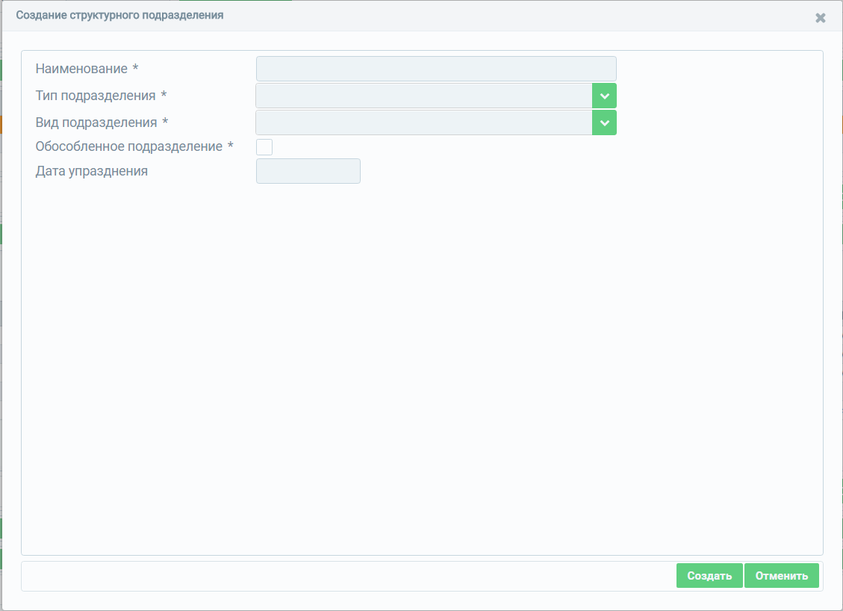
Рисунок 16– Форма ввода сведений о структурном подразделении
В открывшемся окне необходимо заполнить поля формы ввода (описание полей представлено в Таблице 5). Поля, отмеченные знаком «*» («звездочка»), обязательны для заполнения.
В случае если обязательные поля не заполнены, отобразится предупреждающее сообщение с указанием, какие из обязательных полей не заполнены (Рисунок 17).
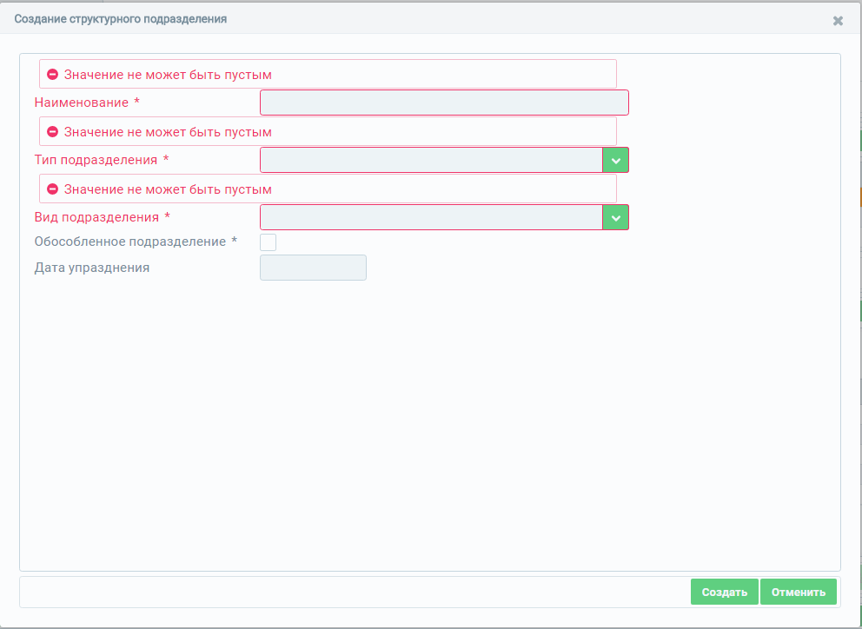
Рисунок 17– Отображение сообщения о незаполненных полях

Таблица 5 – Описание полей для ввода сведений о структурном подразделении
№ | Наименование поля | Описание | Вид, способ ввода
1 | Наименование | Наименование структурного подразделения | Текстовое поле с ограничением до 256 символов
2 | Тип подразделения | Наименование типа подразделения | Выпадающий список.  В зависимости от выбранного типа подразделения появляются поля с дополнительной информацией о выбранном типе подразделения, описание которых приведено в Таблицах 6–9.
3 | Вид подразделения | Наименование вида подразделения | Выпадающий список
4 | Обособленное подразделение | Параметр наличия/отсутствия статуса обособленного подразделения | Флаг.  В случае установки данного параметра появляется дополнительное поле «Основное здание» (п.4.1)
4.1 | Основное здание | Наименование основного здания, в котором расположено обособленное подразделение | Выпадающий список.  В списке отображаются доступные для выбора наименования зданий.  Если искомое наименование отсутствует в списке, его необходимо добавить в паспорте организации в блоке «Лечебно-профилактические здания»
5 | Дата упразднения | Дата прекращения функционирования структурного подразделения | Выбор значения из календаря
Далее будет рассмотрена более подробная информация о каждом типе структурного подразделения, представленном в ФРМО.

Амбулаторное подразделение
При выборе значения «Амбулаторный» в поле «Тип подразделения» форма ввода сведений имеет вид, представленный на Рисунке 18.
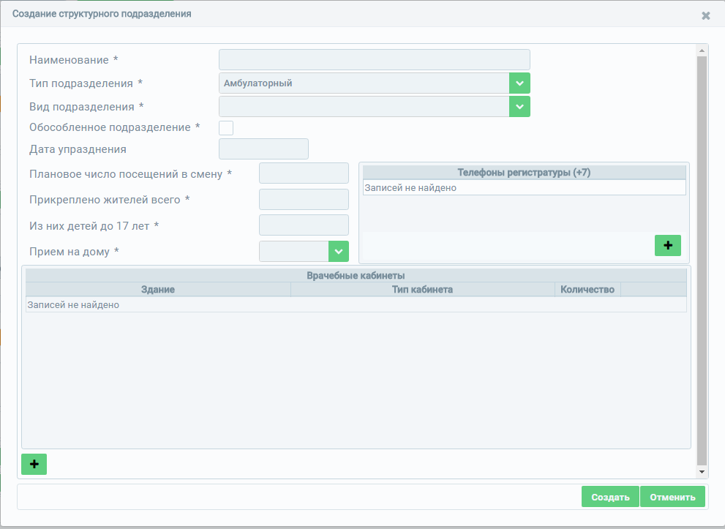
Рисунок 18 – Форма ввода сведений при выборе значения типа подразделения «Амбулаторный»
Поля, отмеченные знаком «*» («звездочка»), обязательны для заполнения.
В случае если обязательные поля не заполнены, отобразится предупреждающее сообщение с указанием, какие из обязательных полей не заполнены (Рисунок 17).
Описание дополнительных полей, доступных при выборе значения типа подразделения «Амбулаторный», представлено в Таблице 6.
Таблица 6 – Описание дополнительных полей при выборе значения типа подразделения «Амбулаторный»
№ | Наименование поля | Описание | Вид, способ ввода
1 | Плановое число посещений в смену | Плановое число посещений в смену | Числовое поле для ввода с ограничением до 3 символов
2 | Прикреплено жителей всего | Количество жителей, прикрепленных к данному подразделению | Числовое поле для ввода с ограничением до 6 символов
3 | Из них детей до 17 лет | Количество детей до 17 лет из общего количества жителей, прикрепленных к данному подразделению | Числовое поле для ввода с ограничением до 6 символов
4 | Прием на дому | Параметр наличия/отсутствия приема на дому | Выпадающий список
5 | Телефоны регистратуры (+7) | Номера телефонов регистратуры | Для добавления номера телефона необходимо нажать на кнопку , после чего в появившейся форме ввести номер телефона, равный 10 числовым знакам. Для сохранения введенных данных необходимо нажать на кнопку «Создать».  Для отмены действий по вводу данных необходимо воспользоваться кнопкой «Отменить», после нажатия на которую введенные данные не сохранятся, окно ввода будет закрыто, и осуществится переход на страницу ввода информации о структурном подразделении
6 | Врачебные кабинеты | Информация о врачебных кабинетах | Для добавления врачебного кабинета необходимо нажать на кнопку , после чего в появившейся форме заполнить поля «Здания», «Тип кабинета», «Количество» (описание см. в пп.6.1-6.3).  Для сохранения введенных данных необходимо нажать на кнопку «Создать».  Для отмены действий по вводу данных необходимо воспользоваться кнопкой «Отменить», после нажатия на которую введенные данные не сохранятся, окно ввода будет закрыто, и осуществится переход на страницу ввода информации о структурном подразделении
6.1 | Здание | Наименование здания, в котором расположены врачебные кабинеты | Выпадающий список.  В списке отображаются доступные для выбора наименования зданий.  Если искомое наименование отсутствует в списке, его необходимо добавить в паспорте организации в блоке «Лечебно-профилактические здания»
6.2 | Тип кабинета | Наименование типа кабинета | Выпадающий список с поиском по наименованию
6.3 | Количество | Количество кабинетов для указанного типа | Числовое поле для ввода с ограничением до 3 символов

Стационарное подразделение
При выборе значения «Стационарный» в поле «Тип подразделения» форма ввода сведений о структурном подразделении имеет вид, представленный на Рисунке 19.
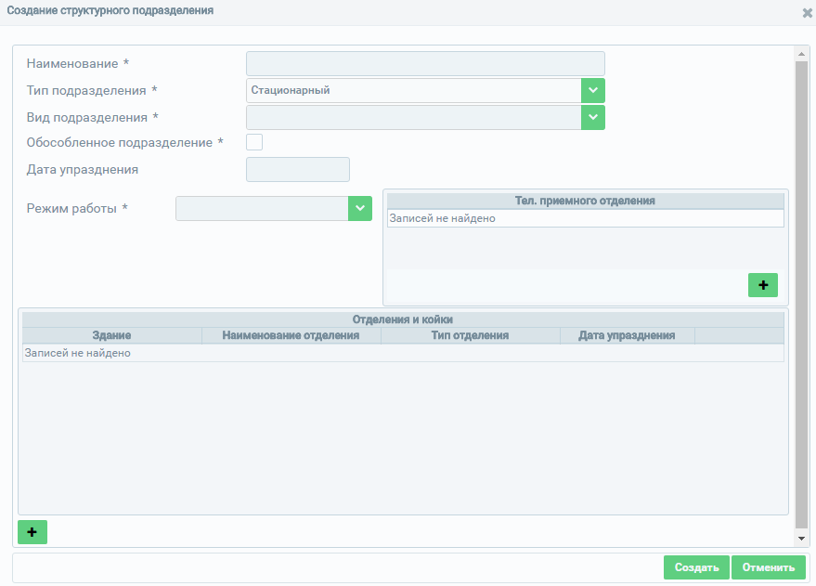
Рисунок 19 – Форма ввода сведений при выборе значения типа подразделения «Стационарный»
Поля, отмеченные знаком «*» («звездочка»), обязательны для заполнения.
В случае если обязательные поля не заполнены, отобразится предупреждающее сообщение с указанием, какие из обязательных полей не заполнены (Рисунок 17).
Описание дополнительных полей, доступных при выборе значения типа подразделения «Стационарный», представлено в Таблице 7.
Таблица 7 – Описание дополнительных полей при выборе значения типа подразделения «Стационарный»
№ | Наименование поля | Описание | Вид, способ ввода
1 | Режим работы | Режим работы стационарного подразделения | Выпадающий список
2 | Тел. приемного отделения | Телефон приемного отделения | Для добавления номера телефона необходимо нажать на кнопку , после чего в появившейся форме ввести номер телефона, равный 10 числовым знакам. Для сохранения введенных данных необходимо нажать на кнопку «Создать».  Для отмены действий по вводу данных необходимо воспользоваться кнопкой «Отменить», после нажатия на которую введенные данные не сохранятся, окно ввода будет закрыто, и осуществится переход на страницу ввода информации о структурном подразделении
3 | Отделения и койки | Информация об отделениях и койках стационарного подразделения | Для добавления информации об отделениях и койках необходимо нажать на кнопку , после чего в появившейся форме заполнить поля «Здания», «Наименование отделения», «Тип отделения» (описание см. в пп.3.1-3.5), а также информацию о койках (описание см. в пп.3.4.1-3.4.2).  Для сохранения введенных данных необходимо нажать на кнопку «Создать».  Для отмены действий по вводу данных необходимо воспользоваться кнопкой «Отменить», после нажатия на которую введенные данные не сохранятся, окно ввода будет закрыто, и осуществится переход на страницу ввода информации о структурном подразделении
3.1 | Здание | Наименование здания, в котором расположено отделение | Выпадающий список.  В списке отображаются доступные для выбора наименования зданий.  Если искомое наименование отсутствует в списке, его необходимо добавить в паспорте организации в блоке «Лечебно-профилактические здания»
3.2 | Наименование отделения | Наименование отделения | Текстовое поле для ввода с ограничением до 256 символов
3.3 | Тип отделения | Наименование типа отделения | Выпадающий список с возможностью поиска по наименованию.  При выборе значений:  - Операционный блок;  - Реанимационно-анестезиологические;  - Родильное отделение;  - Стерилизационное отделение;  - Кабинет (отделение) клинической фармакологии;  - Приемное отделение (без коечного фонда)  снимается обязательность ввода записей для блока «Койки»
3.4 | Койки | Информация о койках в отделении стационарного подразделения | Для добавления информации о койках необходимо нажать на кнопку , после чего в появившейся форме заполнить поля «Профиль койки» и «Количество коек» (описание см. в пп.3.4.1-3.4.2).  Для сохранения введенных данных необходимо нажать на кнопку «Создать».  Для отмены действий по вводу данных необходимо воспользоваться кнопкой «Отменить», после нажатия на которую введенные данные не сохранятся, окно ввода будет закрыто, и осуществится переход на страницу ввода информации об отделении стационара
3.4.1 | Профиль койки | Профиль койки | Выпадающий список
3.4.2 | Количество коек | Количество коек указанного профиля | Числовое поле для ввода с ограничением до 3 символов
3.5 | Дата упразднения | Дата прекращения функционирования отделения | Выбор значения из календаря

Лабораторно-диагностическое или Инструментально-диагностическое подразделение
При выборе значений «Лабораторно-диагностический» или «Инструментально-диагностический» в поле «Тип подразделения» форма ввода сведений о структурном подразделении имеет следующий вид, представленный на Рисунке 20.
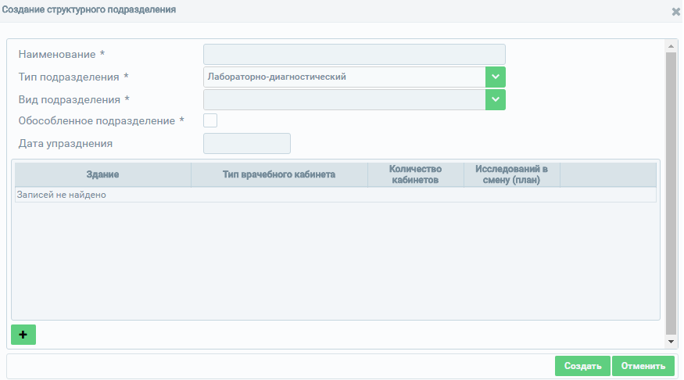
Рисунок 20 – Форма ввода сведений при выборе значения типа подразделения «Лабораторно-диагностический» («Инструментально-диагностический»)
Для добавления дополнительной информации о врачебных кабинетах нажмите на кнопку . Поля, отмеченные знаком «*» («звездочка»), обязательны для заполнения.
Описание дополнительных полей, доступных при выборе значений типа подразделения «Лабораторно-диагностический» или «Инструментально-диагностический», представлено в Таблице 8.
В случае если обязательные поля не заполнены, отобразится предупреждающее сообщение с указанием, какие из обязательных полей не заполнены (Рисунок 17).
Таблица 8 – Описание полей при добавлении информации о врачебных кабинетах
№ | Наименование поля | Описание | Вид, способ ввода
1 | Здание | Наименование здания | Выпадающий список.  В списке отображаются доступные для выбора наименования зданий.  Если требуемое наименование отсутствует в списке, его необходимо добавить в паспорте организации в блоке «Лечебно-профилактические здания»
2 | Тип врачебного кабинета | Наименование типа врачебного кабинета | Выпадающий список с элементом поиска.  При необходимости доступен поиск значения в выпадающем списке путем ввода нескольких символов
3 | Количество кабинетов | Количество кабинетов для указанного типа кабинета | Числовое поле с ограничением до 3 символов
4 | Исследований в смену (план) | Количество исследований в смену (план) | Числовое поле с ограничением до 5 символов и значением до 32767
Для сохранения введенных данных необходимо нажать на кнопку «Создать».
Для отмены действий по вводу данных необходимо воспользоваться кнопкой «Отменить», после нажатия на которую введенные данные не сохранятся, окно ввода будет закрыто, и осуществится переход на страницу ввода информации о структурном подразделении.

Скорая медицинская помощь
При выборе значения «Скорая медицинская помощь» в поле «Тип подразделения» форма ввода сведений о структурном подразделении имеет следующий вид, представленный на Рисунке 21.
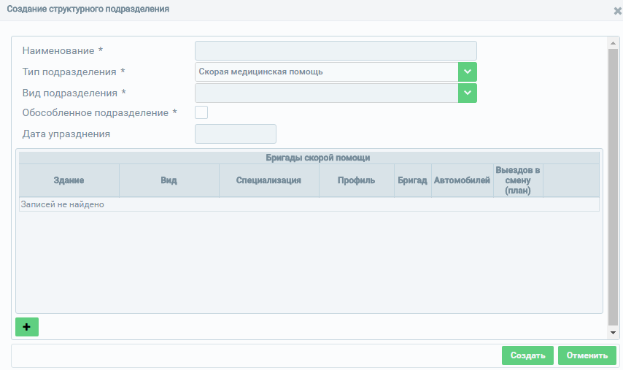
Рисунок 21– Форма ввода сведений при выборе типа подразделения «Скорая медицинская помощь»
Для добавления дополнительной информации о бригадах скорой медицинской помощи (далее – СМП) нажмите на кнопку и заполните форму ввода информации. Поля, отмеченные знаком «*» («звездочка»), обязательны для заполнения.
Описание дополнительных полей, доступных при выборе значений типа подразделения «Скорая медицинская помощь», представлено в Таблице 9.
В случае если обязательные поля не заполнены, отобразится предупреждающее сообщение с указанием, какие из обязательных полей не заполнены (Рисунок 17).
Таблица 9 – Описание полей при добавлении информации о бригадах СМП
№ | Наименование поля | Описание | Вид, способ ввода
1 | Здание | Наименование здания | Выпадающий список.  В списке отображаются доступные для выбора наименования зданий.  Если требуемое наименование отсутствует в списке, его необходимо добавить в паспорте организации в блоке «Лечебно-профилактические здания»
2 | Вид | Вид бригады СМП | Выпадающий список
3 | Профиль | Профиль бригады СМП | Выпадающий список
4 | Специализация | Специализация бригады СМП | Выпадающий список.  Поле отображается в случае выбора значения «Специализированные (только врачебные)» в поле «Профиль»
5 | Бригад | Количество бригад СМП указанных вида и профиля | Числовое поле для ввода с ограничением до 3 символов
6 | Автомобилей | Количество автомобилей для бригад СМП | Числовое поле для ввода с ограничением до 3 символов
7 | Выездов в смену (план) | Количество выездов в смену (план) для бригад СМП | Числовое поле для ввода с ограничением до 3 символов
Для сохранения введенных данных необходимо нажать на кнопку «Создать».
Для отмены действий по вводу данных необходимо воспользоваться кнопкой «Отменить», после нажатия на которую введенные данные не сохранятся, окно ввода будет закрыто, и осуществится переход на страницу паспорта медицинской организации.
Для изменения введенной информации необходимо выбрать запись и нажать на кнопку «Изменить», после чего откроется окно редактирования данных.
Для удаления данных необходимо выбрать запись и нажать на кнопку «Удалить», после чего появится сообщение для подтверждения действий по удалению. В случае подтверждения удаления данные будут удалены без возможности восстановления.

Административно-хозяйственное подразделение
При выборе значения «Административно-хозяйственный (вспомогательный)» в поле «Тип подразделения» форма ввода сведений о структурном подразделении имеет следующий вид, представленный на Рисунке 22.
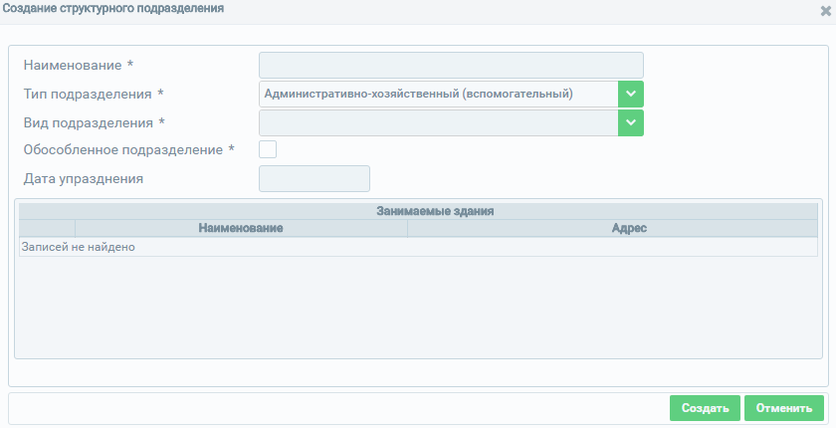
Рисунок 22 – Форма ввода сведений при выборе типа подразделения «Административно-хозяйственный (вспомогательный)»
В табличной части «Занимаемые здания» отображаются доступные для выбора наименования зданий. Если требуемое наименование здания отсутствует в списке, его необходимо добавить в паспорте организации в блоке «Лечебно-профилактические здания».
Для данного типа подразделения доступен множественный выбор зданий для указания месторасположения вводимого подразделения. Выберите одно или несколько значений.

Ввод сведений о штатном расписании
Для добавления записи о штатном расписании медицинской организации нажмите на кнопку в блоке «Штатное расписание», после чего откроется форма для ввода данных о штатном расписании (Рисунок 23).
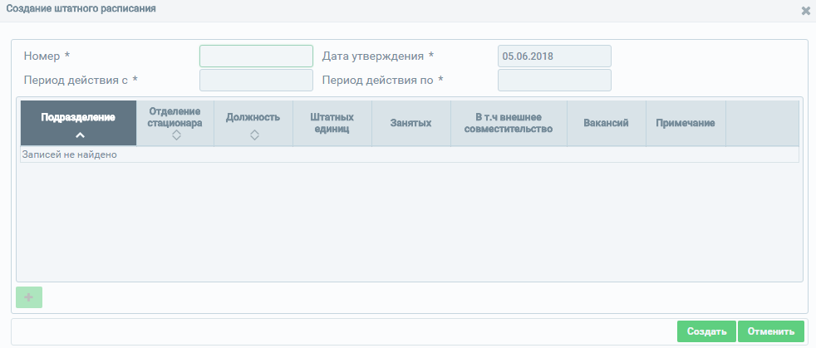
Рисунок 23 – Форма ввода сведений о штатном расписании
В открывшемся окне необходимо заполнить поля формы ввода (описание полей представлено в Таблице 10). Поля, отмеченные знаком «*» («звездочка»), обязательны для заполнения.
В случае если обязательные поля не заполнены, отобразится предупреждающее сообщение с указанием, какие из обязательных полей не заполнены (Рисунок 24).
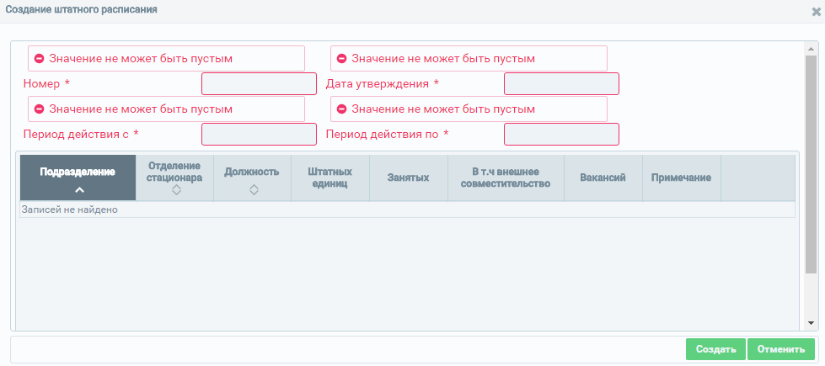
Рисунок 24 – Отображение сообщения о незаполненных полях

Таблица 10 – Описание полей при добавлении записи о штатном расписании
№ | Наименование поля | Описание | Вид, способ ввода
1 | Номер | Номер штатного расписания, присвоенный в рамках организации | Текстовое поле для ввода с ограничением до 20 символов
2 | Дата утверждения | Дата утверждения локального документа штатного расписания | Выбор значения из календаря.  Значение не должно быть больше текущей даты
3 | Период действия с | Дата начала действия штатного расписания | Выбор значения из календаря. Значение должно быть больше или равно значению, указанному в поле «Дата утверждения»
4 | Период действия по | Дата окончания действия штатного расписания | Выбор значения из календаря. Должно быть больше или равно значению, указанному в поле «Период действия с»
5 | Записи в штатном расписании (штатные единицы) | Табличная часть для заполнения записей штатного расписания (штатных единиц) | Для заполнения табличной части необходимо нажать на кнопку , после чего откроется форма ввода, представленная на Рисунке 25.  Описание полей табличной части приведено в пунктах 5.1 – 5.8
5.1 | Структурное подразделение | Наименование структурного подразделения.  Если было указано подразделение типа «Стационарный», то появляется дополнительное поле «Отделение стационара» | Выпадающий список.  В списке отображаются доступные для выбора структурные подразделения.  Если требуемое наименование отсутствует в списке, его необходимо добавить в паспорте организации в блоке «Структурные подразделения»
5.2 | Отделение стационара | Наименование отделения стационара, относящееся к выбранному структурному подразделению | Выпадающий список.  В списке отображаются доступные для выбора отделения стационара, указанные для выбранного подразделения медицинской организации.  Если необходимое отделение стационара отсутствует в списке, его необходимо добавить для выбранного структурного подразделения в паспорте организации в блоке «Структурные подразделения»
5.3 | Должность | Должность в рамках выбранного структурного подразделения (отделения стационара) | Выпадающий список
5.4 | Ставка | Ставка сотрудника на указанной должности | Числовое поле для ввода с ограничением до 6 символов.  Возможен ввод дробной части в формате х.хххх
5.5 | Занятых штатных единиц | Число занятых штатных единиц по указанной должности в рамках выбранного структурного подразделения (отделения стационара) | Числовое рассчитываемое поле.  Рассчитывается как сумма всех занятых ставок (для активных записей в личных делах сотрудников медицинской организации, кроме тех, для которых существует связанная открытая запись в разделе «Временное неисполнение функциональных обязанностей») медицинских работников в пределах каждой должности в МО/подразделении/отделении стационара, указанных в личном деле
5.6 | В т.ч. внешнее совместительство | Число занятых штатных единиц по внешнему совместительству по указанной должности в рамках выбранного структурного подразделения (отделения стационара) | Числовое рассчитываемое поле.  Рассчитывается как сумма всех занятых ставок (для активных записей в личных делах сотрудников медицинской организации, кроме тех, для которых существует связанная открытая запись в разделе «Временное неисполнение функциональных обязанностей») медицинских работников с типом занятия должности = «Совместительство (внешнее)» в пределах каждой должности в МО/подразделении/отделении стационара, указанных в личном деле
5.7 | Вакансии | Число свободных ставок в штатном расписании по указанной должности в рамках выбранного структурного подразделения (отделения стационара) | Числовое рассчитываемое поле.  Рассчитывается как разница между значениями в полях «Количество штатных единиц» и «Количество занятых штатных единиц»
5.8 | Примечания | Примечания по добавляемой записи | Текстовое поле с ограничением в 256 символов

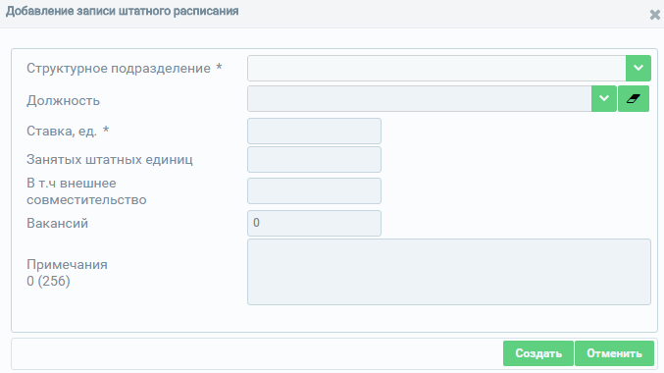
Рисунок 25 – Форма добавления записи в штатное расписание
В блоке «Штатное расписание» доступна возможность выгрузки записи о штатном расписании в файл MS Excel. Для этого в табличной части необходимо выбрать требуемую запись и нажать на кнопку .

Ввод сведений о медицинском оборудовании
Для добавления записи о медицинском оборудовании организаций нажмите на кнопку в блоке «Медицинское оборудование», после чего откроется форма для ввода данных о медицинском оборудовании (Рисунок 26).
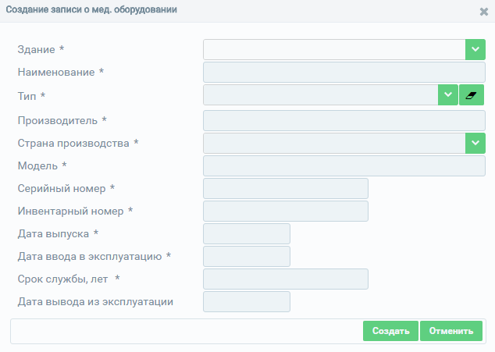
Рисунок 26 – Форма добавления записи о медицинском оборудовании организации
В открывшемся окне необходимо заполнить поля формы ввода (Таблица 11). Поля, отмеченные знаком «*» («звездочка»), обязательны для заполнения.
В случае если обязательные поля не заполнены, отобразится предупреждающее сообщение с указанием, какие из обязательных полей не заполнены (Рисунок 27).
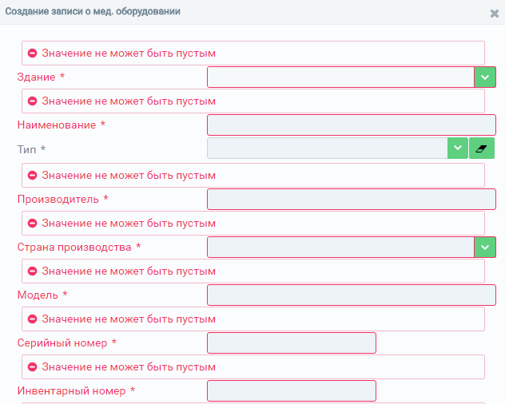
Рисунок 27 – Отображение сообщений о незаполненных полях при создании записи о медицинском оборудовании

Таблица 11 – Описание полей при добавлении записи о медицинском оборудовании организации
№ | Наименование поля | Описание | Вид, способ ввода
1 | Здание | Наименование здания, в котором расположено медицинское оборудование | Выпадающий список.  В списке отображаются доступные для выбора наименования зданий.  Если требуемое наименование отсутствует в списке, его необходимо добавить в паспорте организации в блоке «Лечебно-профилактические здания»
2 | Наименование | Наименование медицинского оборудования | Текстовое поле
3 | Тип | Тип медицинского оборудования | Выпадающий список
4 | Производитель | Производитель медицинского оборудования | Текстовое поле
5 | Страна производства | Страна-производитель медицинского оборудования | Выпадающий список
6 | Модель | Модель медицинского оборудования | Текстовое поле
7 | Серийный номер | Серийный номер медицинского оборудования | Текстовое поле
8 | Инвентарный номер | Инвентарный номер медицинского оборудования | Текстовое поле
9 | Дата выпуска | Дата выпуска медицинского оборудования | Выбор значения из календаря.  Значение должно быть не больше текущей даты и не меньше 01.01.1920
10 | Дата ввода в эксплуатацию | Дата ввода в эксплуатацию медицинского оборудования | Выбор значения из календаря.  Значение должно быть больше или равно значению в поле «Дата выпуска»
11 | Срок службы, лет | Срок службы медицинского оборудования | Выбор значения из календаря.  Календарная продолжительность эксплуатации от начала эксплуатации или ее возобновления после ремонта до перехода в предельное состояние
12 | Дата вывода из эксплуатации | Дата вывода из эксплуатации медицинского оборудования | Выбор значения из календаря.  Значение должно быть больше значения в поле «Дата ввода в эксплуатацию»
13 | Причина вывода из эксплуатации | Причина вывода из эксплуатации медицинского оборудования | Текстовое поле.  Поле отображается, если заполнено поле «Дата вывода из эксплуатации»

Ввод сведений о домовых хозяйствах
Для добавления записи о домовых хозяйствах медицинской организации нажмите на кнопку в блоке «Домовые хозяйства», после чего откроется форма для ввода данных о домовом хозяйстве (Рисунок 28).
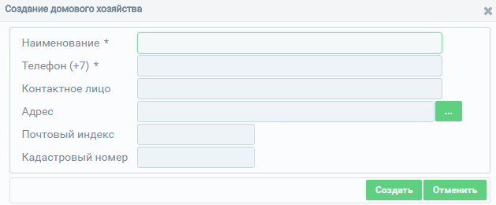
Рисунок 28 – Форма ввода сведений о домовых хозяйствах
Поля, отмеченные знаком «*» («звездочка»), обязательны для заполнения.
В случае если обязательные поля не заполнены, отобразится предупреждающее сообщение с указанием, какие из обязательных полей не заполнены (Рисунок 29).
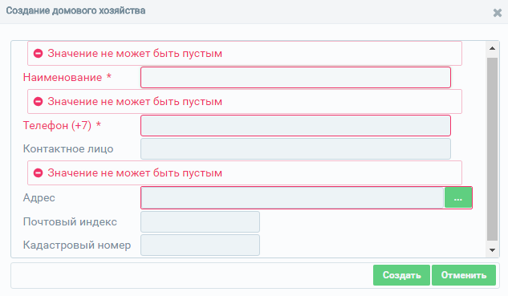
Рисунок 29 – Отображение сообщения о незаполненных полях при создании записи о домовом хозяйстве
Описание полей формы ввода сведений о домовых хозяйствах представлено в Таблице 12.
Таблица 12 – Описание полей формы ввода сведений о домовых хозяйствах
№ | Наименование поля | Описание | Вид, способ ввода
1 | Наименование | Наименование домового хозяйства | Текстовое поле для ввода с ограничением до 256 символов
2 | Телефон (+7) | Контактный номер телефона | Числовое поле для ввода с ограничением в 10 символов
3 | Контактное лицо | ФИО контактного лица | Текстовое поле для ввода с ограничением до 128 символов
4 | Адрес | Параметры адреса домового хозяйства | Для указания адреса нажмите кнопку на форме ввода адреса. В открывшемся окне необходимо заполнить дополнительную информацию об адресе: «Субъект», «Населенный пункт», «Улица», «Дом» (описание полей см. в пп. 4.1 - 4.4)
4.1 | Субъект | Субъект РФ | Выпадающий список
4.2 | Населенный пункт | Населенный пункт | Справочное поле. Не доступно для заполнения до указания субъекта РФ.  Введите первые несколько символов наименования населенного пункта, а затем выберите значение из выпадающего списка, предложенного Системой.  Ввод информации осуществляется согласно справочнику ФИАС
4.3 | Улица | Улица | По умолчанию справочное поле (установлен флаг «Справочно»). Не доступно для заполнения до указания населенного пункта.  Введите первые несколько символов наименования улицы, а затем выберите значение из выпадающего списка, предложенного Системой.  Ввод информации осуществляется согласно справочнику ФИАС.  В случае если флаг «Справочно» не установлен – текстовое поле
4.4 | Дом | Дом | По умолчанию справочное поле (установлен флаг «Справочно»).  Введите первые несколько символов номера дома, а затем выберите значение из выпадающего списка, предложенного Системой.  Ввод информации осуществляется согласно справочнику ФИАС.  В случае если флаг «Справочно» не установлен – текстово-числовое поле
5 | Почтовый индекс | Почтовый индекс | Числовое поле для ввода с ограничением в 6 символов
6 | Кадастровый номер | Кадастровый номер | Числовое поле для ввода в формате ХХ:ХХ:ХХХХХХ:ХХ
Для сохранения введенных данных необходимо нажать на кнопку «Создать».
Для отмены действий по вводу данных необходимо воспользоваться кнопкой «Отменить», после нажатия на которую введенные данные не сохранятся, окно ввода будет закрыто, и осуществится переход на страницу паспорта медицинской организации.
Для изменения введенной информации необходимо выбрать запись и нажать на кнопку «Изменить», после чего откроется окно редактирования данных.
Для удаления данных необходимо выбрать запись и нажать на кнопку «Удалить», после чего появится сообщение для подтверждения действий по удалению. В случае подтверждения удаления данные будут удалены без возможности восстановления.

Просмотр сведений о лицензиях
Добавление сведений о лицензиях осуществляется автоматически с помощью интеграции со СМЭВ сервисом Росздравнадзора. Сведения о лицензиях медицинских организаций заполняются только для головных организаций. Форма просмотра сведений о лицензиях представлена на Рисунке 29.
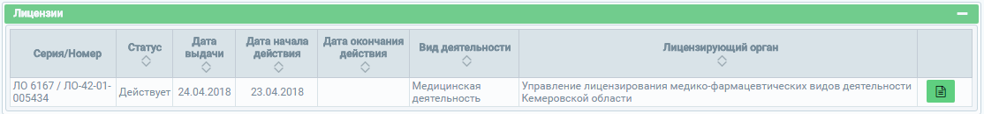
Рисунок 29 – Форма просмотра сведений о лицензиях медицинской организации
Для детального просмотра сведений о лицензии необходимо в табличной части блока «Лицензии» нажать на кнопку , после чего откроется форма для просмотра услуг, предоставляемых в рамках выбранной лицензии.
Описание полей сведений о лицензиях представлено в Таблице 13.
Таблица 13 – Описание полей формы сведений о лицензиях
№ | Наименование поля | Описание | Вид, способ ввода
«Перечень лицензий»
1 | Серия | Серия лицензии | Заполняется автоматически
2 | Номер | Номер лицензии | Заполняется автоматически
3 | Статус | Статус лицензии | Заполняется автоматически
4 | Дата выдачи | Дата выдачи лицензии | Заполняется автоматически
5 | Дата начала действия | Дата начала действия лицензии | Заполняется автоматически
6 | Дата окончания действия | Дата окончания действия лицензии | Заполняется автоматически
7 | Вид деятельности | Вид деятельности лицензии | Заполняется автоматически
8 | Лицензирующий орган | Лицензирующий орган | Заполняется автоматически
«Перечень объектов»
1 | Статус | Статус объекта | Заполняется автоматически
2 | Регион | Регион объекта | Заполняется автоматически
3 | Город | Город объекта | Заполняется автоматически
4 | Улица, дом | Улица, дом объекта | Заполняется автоматически
5 | Номер приложения | Номер приложения | Заполняется автоматически
6 | Дата приложения | Дата приложения | Заполняется автоматически
7 | Статус приложения | Статус приложения | Заполняется автоматически
«Перечень услуг»
1 | Наименование услуги | Наименование услуги | Заполняется автоматически только для лицензий со статусом «Действует» или «Переоформлена»

Перевод медицинской организации в архив
Для перевода МО из ФРМО в архив необходимо направить заявку в СТП ЕГИСЗ по адресу egisz@rt-eu.ru с обоснованием причины необходимости архивирования МО (например, приложить скан-копию приказа о реорганизации), предварительно убедившись, что все личные дела сотрудников в реорганизованной МО были закрыты, также необходимо убедиться, что карты пациентов, заведенные в «Федеральном регистре лиц, инфицированных вирусом иммунодефицита человека», были переведены в новую МО, далее необходимо указать уникальный идентификатор МО в реестре – OID, полное и сокращенное наименования организации к архивированию (удалению).

Добавление образовательной организации в Систему
Для добавления образовательной организации в ФРМО необходимо направить заявку в СТП ЕГИСЗ по адресу egisz@rt-eu.ru (форма заявки приведена в Приложении 3 разделе «Заявка на добавление образовательной организации»). После добавления образовательной организации в ФРМО пользователю, отправившему заявку, будет направлен ответ, в котором будет указан уникальный идентификатор организации в реестре – OID.
Данный раздел содержит следующие пункты:
- описание процесса редактирования основных сведений образовательной организации;
- описание процесса ввода сведений об адресе местонахождения образовательной организации.

Редактирование основных сведений образовательной организации
Для редактирования основных сведений образовательной организации нажмите на кнопку «Изменить» (Рисунок 30) в паспорте организации. Переход в паспорт образовательной организации осуществляется на стартовой странице ФРМО по нажатию на кнопку .
Рисунок 30 – Поля паспорта образовательной организации, раздел «Основные сведения»
После нажатия на кнопку «Изменить» откроется форма для редактирования основных сведений образовательной организации (Рисунок 31 – пример для государственных организаций; Рисунок 32 – пример для частных организаций). Набор полей на форме зависит от значений, указанных в вышестоящих полях. В открывшемся окне необходимо заполнить поля формы редактирования (описание полей представлено в Таблице 14). Поля, отмеченные знаком «*» («звездочка»), обязательны для заполнения.
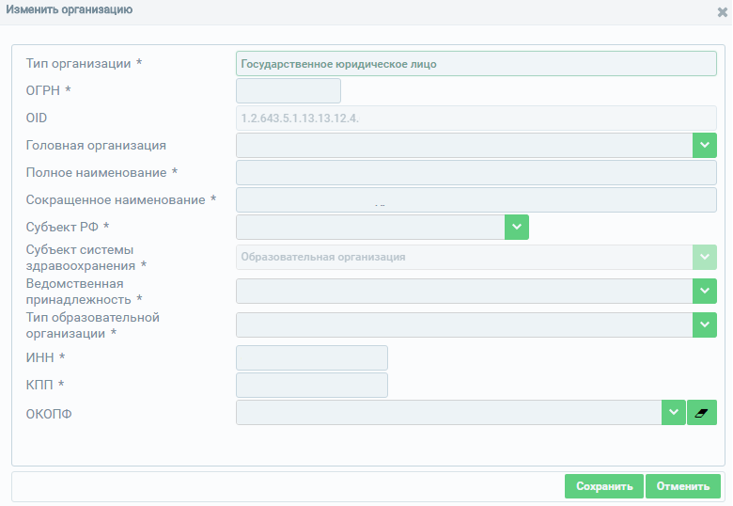
Рисунок 31 – Форма редактирования основных сведений для государственных организаций

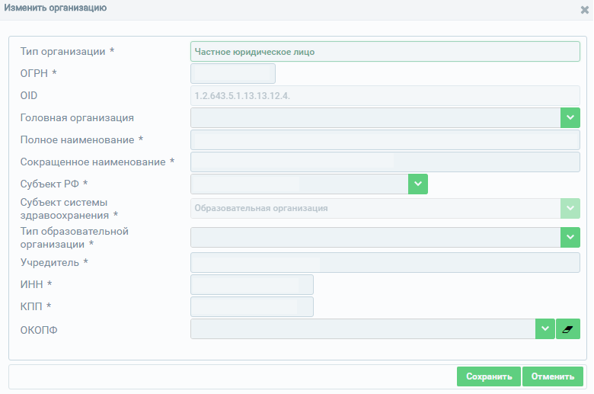
Рисунок 32 – Форма редактирования основных сведений для частных организаций

Таблица 14 – Описание полей для редактирования основных сведений организации
№ | Наименование поля | Описание | Вид, способ ввода
1 | OID | Уникальный идентификатор организации, присвоенный в рамках ФРМО | Присваивается автоматически при создании организации в Системе. Поле не доступно для редактирования
2 | Головная организация | Головная организация для редактируемой организации | Указывается в случае, если редактируемая организация является филиалом.  Для заполнения поля нажмите на кнопку . В открывшемся окне (Рисунок 33) укажите организацию, являющуюся головной.  В случае указания головной организации поля формы:  «ИНН», «ОГРН» – скрываются на форме;  «Тип организации», «Ведомственная принадлежность»/«Учредитель» – становятся не доступными для изменения. Значения вышеуказанных полей наследуются от головной организации, т.к. организации являются одним юридическим лицом
3 | Полное наименование | Полное наименование редактируемой организации | Текстовое поле для ввода
4 | Сокращенное наименование | Сокращенное наименование редактируемой организации | Текстовое поле для ввода
5 | Субъект РФ | Субъект РФ, к которому относится организация | Выпадающий список
6 | Субъект системы здравоохранения | Вид организации | Значение устанавливается при создании организации в Системе. Поле не доступно для редактирования
7 | Тип организации | Тип организации | Выпадающий список.  При выборе значения «Государственное юридическое лицо» появляется дополнительное поле «Ведомственная принадлежность» (описание см. в п.7.1).  При выборе значения «Частное юридическое лицо» или «Индивидуальный предприниматель» появляется дополнительное поле «Учредитель» (описание см. в п.7.2)
7.1 | Ведомственная принадлежность | Ведомственная принадлежность организации | Выпадающий список.  Поле доступно только для организаций с типом «Государственное юридическое лицо»
7.2 | Учредитель | Учредитель организации | Текстовое поле для ввода с ограничением до 512 символов.  Поле доступно только для организаций с типом «Частное юридическое лицо» или «Индивидуальный предприниматель»
8 | Тип образовательной организации | Тип образовательной организации | Необходимо выбрать один из предложенных типов:  - «профессиональная образовательная организация»,  - «образовательная организация высшего образования»,  - «организация дополнительного «профессионального» образования,  - «научная организация»,  - «медицинская организация»
9 | ИНН | ИНН организации | Числовое поле для ввода с ограничением в 10 символов для организаций типа «Государственное юридическое лицо или «Частное юридическое лицо».  Числовое поле для ввода с ограничением в 12 символов для организаций типа «Индивидуальный предприниматель»
10 | КПП | КПП организации | Числовое поле для ввода с ограничением в 9 символов.  Поле доступно только для организаций типа «Государственное юридическое лицо» или «Частное юридическое лицо»
11 | ОГРН/ОГРН ИП | ОГРН организации | Числовое поле для ввода с ограничением в 13 символов для организаций типа «Государственное юридическое лицо или «Частное юридическое лицо».  Числовое поле для ввода с ограничением в 15 символов для организаций типа «Индивидуальный предприниматель»
13 | ОКОПФ | ОКОПФ организации | Выпадающий список

Рисунок 33 – Окно выбора головной организации
После завершения редактирования формы изменения основных сведений образовательной организации необходимо нажать на кнопку «Сохранить». Внесенные изменения будут сохранены, и осуществится переход на страницу паспорта организации.
Для закрытия формы редактирования основных сведений образовательной организации без сохранения изменений необходимо нажать на кнопку «Отменить».

Ввод сведений об адресе местонахождения образовательной организации
Для добавления записи об адресе образовательной организации в разделе «Адрес местонахождения» нажмите на кнопку , после чего откроется форма для ввода данных (Рисунок 34).
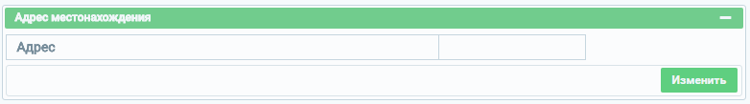
Рисунок 34 – Форма для ввода данных адреса
Поля, отмеченные знаком «*» («звездочка»), обязательны для заполнения.
В случае если обязательные поля не заполнены, отобразится предупреждающее сообщение с указанием, какие из обязательных полей не заполнены (Рисунок 35).
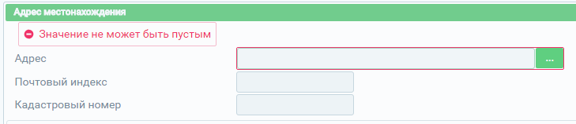
Рисунок 35– Отображение сообщения о незаполненных полях
Описание полей формы для ввода информации об адресе представлено в Таблице 15.
Таблица 15 – Описание полей при вводе информации об адресе образовательной организации
№ | Наименование поля | Описание | Вид, способ ввода
1 | Адрес | Адрес образовательной организации | Для указания адреса нажмите кнопку на форме ввода адреса в поле «Адрес». В появившейся форме заполните поля «Субъект», «Населенный пункт», «Улица», «Дом» (описание см. в п.1.1-1.4).  Для сохранения введенных данных необходимо нажать на кнопку «Сохранить».  Для отмены действий по вводу данных необходимо воспользоваться кнопкой «Отменить», после нажатия на которую введенные данные не сохранятся, окно ввода будет закрыто, и осуществится переход на страницу паспорта образовательной организации.
1.1 | Субъект | Субъект РФ | Выпадающий список
1.2 | Населенный пункт | Наименование населенного пункта | Справочное поле.  Не доступно для заполнения до указания субъекта РФ.  Введите первые несколько символов наименования населенного пункта, а затем выберите значение из выпадающего списка, предложенного Системой.  Ввод информации осуществляется согласно справочнику ФИАС
1.3 | Улица | Наименование улицы | Справочное поле.  Не доступно для заполнения до указания населенного пункта.  Введите первые несколько символов наименования улицы, а затем выберите значение из выпадающего списка, предложенного Системой.  Ввод информации осуществляется согласно справочнику ФИАС
1.4 | Дом | Номер дома | По умолчанию справочное поле (установлен флаг «Справочно»).  Введите первые несколько символов номера дома, а затем выберите значение из выпадающего списка, предложенного Системой.  Ввод информации осуществляется согласно справочнику ФИАС.  В случае если флаг «Справочно» не установлен – текстово-числовое поле.
2 | Почтовый индекс | Почтовый индекс | Числовое поле для ввода с ограничением в 6 символов
3 | Кадастровый номер | Кадастровый номер | Числовое поле для ввода в формате ХХ:ХХ:ХХХХХХ:ХХ
Для сохранения введенных данных необходимо нажать на кнопку «Сохранить».
Для отмены действий по вводу данных необходимо воспользоваться кнопкой «Отменить», после нажатия на которую введенные данные не сохранятся, окно ввода будет закрыто.

АВАРИЙНЫЕ СИТУАЦИИ

Действия при аварийных ситуациях
В случае возникновения аварийных ситуаций, связанных с Системой, необходимо обратиться в СТП.

Контактная информация
Телефон СТП | 8-800-500-74-78
Адрес электронной почты | egisz@rt-eu.ru
Официальный сайт | ЕГИСЗ.РФ

Порядок обращения в службу технической поддержки
При обращении в СТП пользователь должен сообщить следующие сведения:
- Название Системы, по поводу которой происходит обращение в СТП (ФРМО);
- ФИО;
- Субъект РФ;
- Организация;
- Контактный телефон;
- Адрес электронной почты (при наличии);
- Вопрос/предложение/замечание/сообщение об ошибке.

Создание снимков экрана – «скриншотов»
Для того, чтобы сделать снимок экрана Системы с ошибкой, необходимо выполнить следующие действия:
- Сделать копию экрана с ошибкой при помощи клавиши «Print Screen» на клавиатуре;
- Создать документ Microsoft Word;
- При помощи пункта меню «Правка – Вставить» добавить изображение с ошибкой в документ;
- Под изображением написать комментарий, описывающий действия, в результате которых возникла ошибка;
- Сохранить и отправить созданный документ на электронную почту СТП.

ПРИЛОЖЕНИЯ

Приложение 1
Заявка на предоставление доступа в Федеральный реестр медицинских организаций
Прошу предоставить пользователю права роли {Наименование роли} (см. Приложение 2) в промышленной версии Федерального реестра медицинских организаций. Сведения о пользователе приведены в Таблице 1. Для выбора значения в полях с выпадающим списком необходимо нажать на пункт «Выберите элемент», раскрыть список нажатием на кнопку «▼» (стрелка вниз) и выбрать необходимое значение.
Таблица 1 – Сведения о пользователе
№ п/п | СНИЛС | Фамилия | Имя | Отчество | Адрес электронной почты | Субъект РФ | Полное наименование медицинской организации | Краткое наименование медицинской организации | Наименование роли, которую необходимо присвоить:  - Работник  МО (ФРМО);  - Работник  ОУЗ (ФРМО);  - Работник  ОУ (ФРМО);  - Работник  ФОИВ(ФРМО);  - Работник  МЗ (ФРМО)1
 |  |  |  |  |  |  |  |  | Выберите элемент.
 |  |  |  |  |  |  |  |  | Выберите элемент.

Приложение 2
Матрица прав и ролей пользователей Федерального реестра медицинских организаций
Таблица 2 – Матрица прав и ролей ФРМО
Привилегии/Роли ФРМО | Работник МЗ (ФРМО) | Работник ОУЗ (ФРМО) | Работник МО (ФРМО) | Работник ФОИВ (ФРМО) | Работник ОО (ФРМО)
Просмотр сведений о МО/ОО | + | + | + | + | +
Редактирование основных сведений МО/ ОО |  |  | + |  | +
Создание записей об адресах, лечебно-профилактических зданиях, структурных подразделениях, штатном расписании, медицинском оборудовании, домовых хозяйствах |  |  | + |  | +
Редактирование записей об адресах, лечебно-профилактических зданиях, структурных подразделениях, штатном расписании, медицинском оборудовании, домовых хозяйствах |  |  | + |  | +
Удаление записей об адресах, лечебно-профилактических зданиях, структурных подразделениях, штатном расписании, медицинском оборудовании, домовых хозяйствах |  |  | + |  | +
Удаление паспорта МО/ОО
Общие привилегии
Просмотр НСИ | + | + | + | +
Доступ уровня федерации | + |  |  | +
Доступ уровня региона |  | +
Доступ уровня ведомства |  | + |  | +

Приложение 3
Заявка на добавление организации в Федеральный реестр медицинских организаций
Во втором столбце таблиц необходимо укатать информацию о вновь добавляемой организации. Заполнение всех полей формы заявки обязательно. Для выбора значения в полях с выпадающим списком необходимо нажать на пункт «Выбрать элемент», раскрыть список нажатием на кнопку «▼» (стрелка вниз) и выбрать необходимое значение.
В третьем столбце таблиц приводятся комментарии для заполнения полей формы заявки.

Заявка на добавление государственной медицинской организации
Таблица 3 – Форма заявки на добавление государственной медицинской организации
Полное наименование |  | Допускается только кириллица
Сокращенное наименование |  | Допускается только кириллица
Регион (субъект) РФ |  | Указывается наименование субъекта РФ
ИНН |  | Допускается только 10-значное число. Без пробелов, тире, точек и т.п.
ОГРН |  | Допускается только 13-значное число. Без пробелов, тире, точек и т.п.
КПП |  | Допускается только 9-значное число. Без пробелов, тире, точек и т.п.
Субъект системы здравоохранения | «Медицинская организация» | Оставить значение «Медицинская организация»
Ведомственная принадлежность |  | Указывается ведомственная принадлежность организации в соответствии с учредительными документами
Вид деятельности | Выберите элемент. | Указывается в соответствии с Приказом МЗ РФ от 06.08.2013 г. № 529н (Раздел I)
Профиль деятельности | Выберите элемент. | Указывается (при наличии) в соответствии с Приказом МЗ РФ от 06.08.2013 г. № 529н (Раздел I)
Уровень организации | Выберите элемент. | Указывается одно из следующих значений:  - I уровень,  - II уровень,  - III уровень,  - Иное
Территориальный признак | Выберите элемент. | Указывается в соответствии с Приказом МЗ РФ от 06.08.2013 г. № 529н (Раздел II)

Заявка на добавление частной медицинской организации
Таблица 4 – Форма заявки на добавление частной медицинской организации
Тип организации |  | Указывается одно из следующих значений:  - Частное юридическое лицо,  - Индивидуальный предприниматель
Полное наименование |  | Допускается только кириллица
Сокращенное наименование |  | Допускается только кириллица
Регион (субъект) РФ |  | Указывается наименование субъекта РФ
ИНН |  | Для типа организации «Частное юридическое лицо» допускается только 10-значное число.  Для типа организации «Индивидуальный предприниматель» допускается только 12-значное число.  Без пробелов, тире, точек и т.п.
ОГРН  или  ОГРН ИП |  | Для типа организации «Частное юридическое лицо» допускается только 13-значное число.  Для типа организации «Индивидуальный предприниматель» допускается только 15-значное число.  Без пробелов, тире, точек и т.п.
КПП |  | Для типа организации «Частное юридическое лицо» допускается только 9-значное число. Без пробелов, тире, точек и т.п.  Для типа организации «Индивидуальный предприниматель» значение не указывается
Субъект системы здравоохранения | «Медицинская организация» | Оставить значение «Медицинская организация»
Учредитель |  | Указывается наименование учредителя организации в соответствии с учредительными документами
Вид деятельности | Выберите элемент. | Указывается только для типа организации «Частное юридическое лицо» в соответствии с Приказом МЗ РФ от 06.08.2013 г. № 529н (Раздел I).  Для типа организации «Индивидуальный предприниматель» значение не указывается
Профиль деятельности | Выберите элемент. | Указывается (при наличии) только для типа организации «Частное юридическое лицо» в соответствии с Приказом МЗ РФ от 06.08.2013 г. № 529н (Раздел I).  Для типа организации «Индивидуальный предприниматель» значение не указывается
Уровень организации | Выберите элемент. | Указывается только для типа организации «Частное юридическое лицо» одно из следующих значений:  - I уровень,  - II уровень,  - III уровень,  - Иное.  Для типа организации «Индивидуальный предприниматель» значение не указывается

Заявка на добавление филиала медицинской организации
Таблица 5 – Форма заявки на добавление филиала медицинской организации
Головная организация |  | Указывается полное и сокращенное наименование головной организации. Допускается только кириллица
Полное наименование |  | Допускается только кириллица
Сокращенное наименование |  | Допускается только кириллица
Регион (субъект) РФ |  | Указывается наименование субъекта РФ
КПП |  | Допускается только 9-значное число. Без пробелов, тире, точек и т.п.
Субъект системы здравоохранения | «Медицинская организация» | Оставить значение «Медицинская организация»
Уровень организации | Выберите элемент. | Указывается одно из следующих значений:  - I уровень,  - II уровень,  - III уровень,  - Иное

Заявка на добавление организации здравоохранения или фармацевтической организации
Таблица 6 – Форма заявки на добавление организации здравоохранения или медицинской организации
Тип организации |  | Указать одно из значений:  - Государственное юридическое лицо,  - Частное юридическое лицо,  - Индивидуальный предприниматель
Полное наименование |  | Допускается только кириллица
Сокращенное наименование |  | Допускается только кириллица
Регион (субъект) РФ |  | Указывается наименование субъекта РФ
ИНН |  | Для типов организации «Государственное юридическое лицо» или «Частное юридическое лицо» допускается только 10-значное число.  Для типа организации «Индивидуальный предприниматель» допускается только 12-значное число.  Без пробелов, тире, точек и т.п.
ОГРН  или  ОГРН ИП |  | Для типов организации «Государственное юридическое лицо» или «Частное юридическое лицо» допускается только 13-значное число.  Для типа организации «Индивидуальный предприниматель» допускается только 15-значное число.  Без пробелов, тире, точек и т.п.
КПП |  | Для типов организации «Государственное юридическое лицо» или «Частное юридическое лицо» допускается только 9-значное число.  Без пробелов, тире, точек и т.п.  Для типа организации «Индивидуальный предприниматель» значение не указывается
Субъект системы здравоохранения | «Организация здравоохранения»  или  «Фармацевтическая организация» | Указать одно из значений:  - Организация здравоохранения,  - Фармацевтическая организация
Ведомственная принадлежность/Учредитель |  | Указывается ведомственная принадлежность организации или наименование учредителя организации в соответствии с учредительными документами

Заявка на добавление образовательной организации
Таблица 7 – Форма заявки на добавление образовательной организации
Тип организации |  | Указать одно из значений:  - Государственное юридическое лицо,  - Частное юридическое лицо,  - Индивидуальный предприниматель
Полное наименование |  | Допускается только кириллица
Сокращенное наименование |  | Допускается только кириллица
Регион (субъект) РФ |  | Указывается наименование субъекта РФ
ИНН |  | Для типов организации «Государственное юридическое лицо» или «Частное юридическое лицо» допускается только 10-значное число.  Для типа организации «Индивидуальный предприниматель» допускается только 12-значное число.  Без пробелов, тире, точек и т.п.
ОГРН  или  ОГРН ИП |  | Для типов организации «Государственное юридическое лицо» или «Частное юридическое лицо» допускается только 13-значное число.  Для типа организации «Индивидуальный предприниматель» допускается только 15-значное число.  Без пробелов, тире, точек и т.п.
КПП |  | Для типов организации «Государственное юридическое лицо» или «Частное юридическое лицо» допускается только 9-значное число.  Без пробелов, тире, точек и т.п.  Для типа организации «Индивидуальный предприниматель» значение не указывается
Субъект системы здравоохранения | «Образовательная организация» | Оставить значение «Образовательная организация»
Тип образовательной организации | Выберите элемент. | Необходимо выбрать один из предложенных типов:  - «профессиональная образовательная организация»,  - «образовательная организация высшего образования»,  - «организация дополнительного «профессионального» образования»,  - «научная организация»,  - «медицинская организация»
Ведомственная принадлежность/Учредитель |  | Указывается ведомственная принадлежность организации или наименование учредителя организации в соответствии с учредительными документами

Если выбрано значение «Круглосуточный», то появляется дополнительное поле «Прием по скорой», обозначающее признак наличия/отсутствия приема по скорой. Поле представлено в виде выпадающего списка. Если выбрано значение «Стационар на дому», то появляются дополнительные поля: «Количество коек» - числовое поле для ввода с ограничением до 3 символов; «Здания» - выпадающий список (см. описание п.6.1 Таблицы 6).

